ЛЕКЦИЯ № 8
МЕТОДОЛОГИИ СТРУКТУРНОГО И СИСТЕМНОГО АНАЛИЗА И ПРОЕКТИРОВАНИЯ
Методология структурного анализа и проектирования ПО определяет шаги работы, которые должны быть выполнены, их последовательность, правила распределения и назначения операций и методов.
В настоящее время успешно используются такие методологии, как SADT (Structure Analysis and Design Technique), структурный системный анализ Гейна-Сарсона, структурный анализ и проектирование Йодана/Де Марко, развитие систем Джексона и другие.
Перечисленные структурные методологии жестко регламентируют фазы анализа требований и проектирования спецификаций и отражают подход к разработке ПО с позиций рецептов "кулинарной книги".
Несмотря на достаточно широкий спектр используемых методов и диаграммных техник, большинство методологий базируется на следующей "классической" совокупности:
- Диаграммы потоков данных в нотации Йодана/Де Марко или Гейна-Сарсона, обеспечивающие анализ требований и функциональное проектирование информационных систем;
- Расширения Хатли и Уорда-Меллора для проектирования систем реального времени, основанные на диаграммах переходов состояний, таблицах решений, картах и схемах потоков управления;
- Диаграммы "сущность-связь" (в нотации Чена или Баркера) для проектирования структур данных, схем БД, форматов файлов как части всего проекта;
- Структурные карты Джексона и/или Константайна для проектирования межмодульных взаимодействий и внутренней структуры модулей.
Разработка ПО основана на модели ВХОД-ОБРАБОТКА-ВЫХОД: данные входят в систему, обрабатываются или преобразуются и выходят из системы. Такая модель используется во всех структурных методологиях. При этом важен порядок построения модели. Традиционный процедурно-ориентированный подход регламентирует первичность проектирования функциональных компонент по отношению к проектированию структур данных: требования к данных раскрываются через функциональные требования. При подходе, ориентированном на данные, вход и выход являются наиболее важными – структуры данных определяются первыми, а процедурные компоненты являются производными от данных.

Методологии структурного анализа Йодана/Де Марко и Гейна-Сарсона

Как уже неоднократно отмечалось, структурный анализ – это систематический пошаговый подход к анализу требований и проектированию спецификаций системы независимо от того, является ли она существующей или создается вновь.
Обе методологии фокусируют внимание на потоках данных, их главное назначение – создание базированных на графике документов по функциональным требованиям. Методологии поддерживаются традиционными нисходящими методами проектирования спецификаций и обеспечивают один из лучших способов связи между аналитиками, разработчиками и пользователями системы. При это используются следующие средства:
- DFD-диаграммы потоков данных. Являются графическими иерархическими спецификациями, описывающими систему с позиций потоков данных.
- Словари данных. Являются каталогами всех элементов данных, присутствующих в DFD, включая групповые и индивидуальные потоки данных, хранилища и процессы, а также все их атрибуты.
- Миниспецификации обработки, описывающие DFD-процессы нижнего уровня и являющиеся базой для кодогенерации. Фактически миниспецификации представляют собой алгоритмы описания задач, выполняемых процессами. Множество всех миниспецификаций является полной спецификацией системы.
Отметим, что DFD моделируют функции, которые система должна выполнять, но ничего (или почти ничего) не сообщают об отношениях между данными, а также о поведении системы в зависимости от времени – для этой цели методологии используют диаграммы "сущность-связь" и диаграммы переходов состояний.
Главной отличительной чертой методологии Гейна-Сарсона является наличие этапа моделирования данных, определяющего содержимое хранилищ данных (БД и файлов) в DFD в Третьей нормальной Форме. Этот этап включает построение списка элементов данных, располагающихся в каждом хранилище данных; анализ отношений между данными и построение соответствующей диаграммы связей между элементами данных; представление всей информации по модели в виде связанных нормализованных таблиц.

SADT – технология структурного анализа и проектирования

SADT – одна из самых известных методологий анализа и проектирования информационных систем, введенная в 1973 году Россом.
С точки зрения SADT модель может основываться либо на функциях системы, либо на ее предметах (планах, данных, оборудовании, информации и т.д.). Соответствующие модели принято называть функциональными моделями и моделями данных. Функциональная модель представляет с нужной степенью подробности систему активностей, которые в свою очередь отражают свои взаимоотношения через предметы системы. Модели данных дуальны к функциональным моделям и представляют собой подробное описание предметов системы. Полная методология SADT заключается в построении моделей обеих типов для более точного описания сложной системы. Однако, в настоящее время широкое применение нашли только функциональные модели.
Методология SADT представляет собой совокупность методов, правил и процедур, предназначенных для построения функциональной модели объекта какой-либо предметной области. Функциональная модель SADT отображает функциональную структуру объекта, т.е. производимые им действия и связи между этими действиями. Основные элементы этой методологии основываются на следующих концепциях:
- графическое представление блочного моделирования. Графика блоков и дуг SADT-диаграммы отображает функцию в виде блока, а интерфейсы входа/выхода представляются дугами, соответственно входящими в блок и выходящими из него. Взаимодействие блоков друг с другом описываются посредством интерфейсных дуг, выражающих "ограничения", которые в свою очередь определяют, когда и каким образом функции выполняются и управляются;
- строгость и точность. Выполнение правил SADT требует достаточной строгости и точности, не накладывая в то же время чрезмерных ограничений на действия аналитика. Правила SADT включают:
- ограничение количества блоков на каждом уровне декомпозиции (правило 3-6 блоков);
- связность диаграмм (номера блоков);
- уникальность меток и наименований (отсутствие повторяющихся имен);
- синтаксические правила для графики (блоков и дуг);
- разделение входов и управлений (правило определения роли данных).
- отделение организации от функции, т.е. исключение влияния организационной структуры на функциональную модель.
Методология SADT может использоваться для моделирования широкого круга систем и определения требований и функций, а затем для разработки системы, которая удовлетворяет этим требованиям и реализует эти функции. Для уже существующих систем SADT может быть использована для анализа функций, выполняемых системой, а также для указания механизмов, посредством которых они осуществляются.
Результатом применения методологии SADT является модель, которая состоит из диаграмм, фрагментов текстов и глоссария, имеющих ссылки друг на друга. Диаграммы - главные компоненты модели, все функции ИС и интерфейсы на них представлены как блоки и дуги. Место соединения дуги с блоком определяет тип интерфейса. Управляющая информация входит в блок сверху, в то время как информация, которая подвергается обработке, показана с левой стороны блока, а результаты выхода показаны с правой стороны. Механизм (человек или автоматизированная система), который осуществляет операцию, представляется дугой, входящей в блок снизу (рисунок 1).

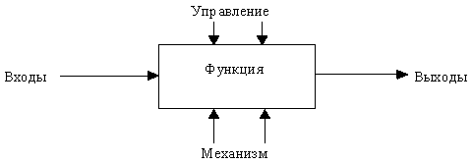
Рис. 1. Функциональный блок и интерфейсные дуги

Одной из наиболее важных особенностей методологии SADT является постепенное введение все больших уровней детализации по мере создания диаграмм, отображающих модель.
На рисунке 2, где приведены четыре диаграммы и их взаимосвязи, показана структура SADT-модели. Каждый компонент модели может быть декомпозирован на другой диаграмме. Каждая диаграмма иллюстрирует "внутреннее строение" блока на родительской диаграмме.
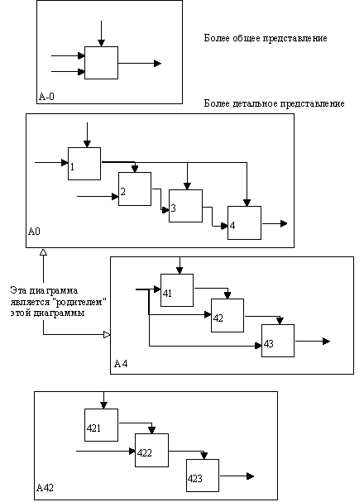
Рис. 2. Структура SADT-модели. Декомпозиция диаграмм

Иерархия диаграмм
Построение SADT-модели начинается с представления всей системы в виде простейшей компоненты - одного блока и дуг, изображающих интерфейсы с функциями вне системы. Поскольку единственный блок представляет всю систему как единое целое, имя, указанное в блоке, является общим. Это верно и для интерфейсных дуг - они также представляют полный набор внешних интерфейсов системы в целом.
Затем блок, который представляет систему в качестве единого модуля, детализируется на другой диаграмме с помощью нескольких блоков, соединенных интерфейсными дугами. Эти блоки представляют основные подфункции исходной функции. Данная декомпозиция выявляет полный набор подфункций, каждая из которых представлена как блок, границы которого определены интерфейсными дугами. Каждая из этих подфункций может быть декомпозирована подобным образом для более детального представления.
Во всех случаях каждая подфункция может содержать только те элементы, которые входят в исходную функцию. Кроме того, модель не может опустить какие-либо элементы, т.е., как уже отмечалось, родительский блок и его интерфейсы обеспечивают контекст. К нему нельзя ничего добавить, и из него не может быть ничего удалено.
Модель SADT представляет собой серию диаграмм с сопроводительной документацией, разбивающих сложный объект на составные части, которые представлены в виде блоков. Детали каждого из основных блоков показаны в виде блоков на других диаграммах. Каждая детальная диаграмма является декомпозицией блока из более общей диаграммы. На каждом шаге декомпозиции более общая диаграмма называется родительской для более детальной диаграммы.
Дуги, входящие в блок и выходящие из него на диаграмме верхнего уровня, являются точно теми же самыми, что и дуги, входящие в диаграмму нижнего уровня и выходящие из нее, потому что блок и диаграмма представляют одну и ту же часть системы.
На рисунках 3 - 5 представлены различные варианты выполнения функций и соединения дуг с блоками.
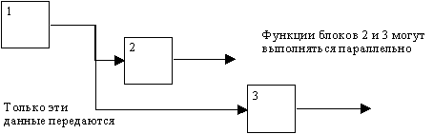
Рис. 3. Одновременное выполнение
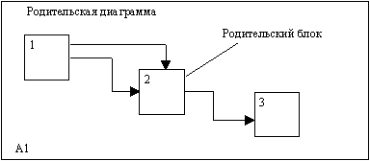
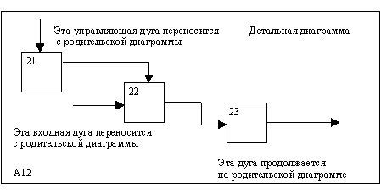
Рис. 4. Соответствие должно быть полным и непротиворечивым
Некоторые дуги присоединены к блокам диаграммы обоими концами, у других же один конец остается неприсоединенным. Неприсоединенные дуги соответствуют входам, управлениям и выходам родительского блока. Источник или получатель этих пограничных дуг может быть обнаружен только на родительской диаграмме. Неприсоединенные концы должны соответствовать дугам на исходной диаграмме. Все граничные дуги должны продолжаться на родительской диаграмме, чтобы она была полной и непротиворечивой.
На SADT-диаграммах не указаны явно ни последовательность, ни время. Обратные связи, итерации, продолжающиеся процессы и перекрывающиеся (по времени) функции могут быть изображены с помощью дуг. Обратные связи могут выступать в виде комментариев, замечаний, исправлений и т.д. (рисунок 5).
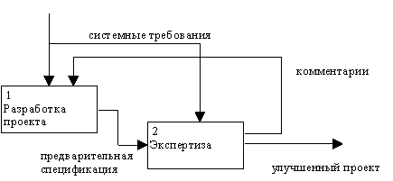
Рис. 5. Пример обратной связи
Как было отмечено, механизмы (дуги с нижней стороны) показывают средства, с помощью которых осуществляется выполнение функций. Механизм может быть человеком, компьютером или любым другим устройством, которое помогает выполнять данную функцию (рисунок 6).
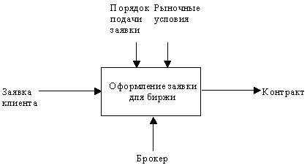
Рис. 6. Пример механизма

Каждый блок на диаграмме имеет свой номер. Блок любой диаграммы может быть далее описан диаграммой нижнего уровня, которая, в свою очередь, может быть далее детализирована с помощью необходимого числа диаграмм. Таким образом, формируется иерархия диаграмм.
Для того, чтобы указать положение любой диаграммы или блока в иерархии, используются номера диаграмм. Например, А21 является диаграммой, которая детализирует блок 1 на диаграмме А2. Аналогично, А2 детализирует блок 2 на диаграмме А0, которая является самой верхней диаграммой модели. На рисунке 7 показано типичное дерево диаграмм.
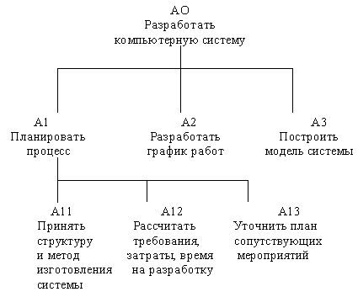
Рис. 7. Иерархия диаграмм

